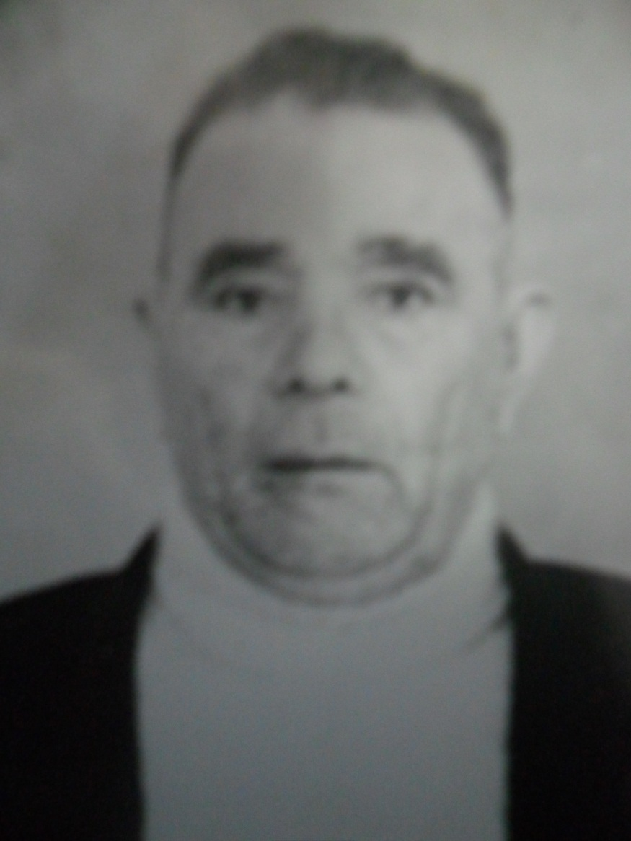
Бөек Ватан сугышы ветераны Яруллин Сәгыйть бабай турында истәлекләр.
Яруллин Сәгыйть бабай 1915 елда Туймәт авылында дөньяга килә. Ул Армия сафларында 8 ел хезмәт итә. Аннан ул Фин сугышында була.
Ямьле җәй көнендә Сәгыйть бабай белән Самания әбигә никах укыйлар. Туй мәҗлесе барганда Сәгыйть бабайның кулына повестка китереп бирәләр. Атна-ун көннән ул сугышка алына. Ул эчке гаскәрләрдә була, төрле сугыш кирәк-яраклары саклана торган складларны саклыйлар.
Тәртип бик катгый була. Урамда үтүче кеше сүз дәшсә дә, аларга җавап бирергә, сөйләшергә, кешеләргә борылып карарга да ярамаган, әгәр дә уставны бозучы булса, анда инде югары чик вәкилләрен алдында җавап тотасы була.
Сәгыйь бабай Лининград блокадасын үз күзләре белән күргән, андагы ачлыкка һәм башка безнең күз алдына да китерә алмый торган авырлыкларны барысын да үз җилкәсендә татыган. 900 көн дәвам итә блокода, ул вакытларны искә төшереп сөйләгәндә аның тавышлары калтырый, күзләрендә яшь бөртекләре ялтырый. “Андагы тормышны ходай беркемгә дә бирмәсен, ач-ялангач, бармак башы кадәр ипи кисәге бирәләр иде, ачтан битләре, аяклар шешенә иде, үзебез киенә алмаганга постка барганда ике иптәш киендереп озаталар иде. Постка барганда винтовка күтәреп барырлык хәл юк, аны сөйрәп бара идек. Посттан кайткач та ач, азык-төлек бөтенләй юк. Ул көннәр искә төшсә хәзер дә елыйсы килә әле” – диеп искә ала ул.
Блокада чылбыры өзелгәннән соң аларның гаскәрләрен төрле сугыш җимерекләрен торгызу эшләрендә йөртәләр. 1945 елда Сәгыйть бабайга үзенең туган авылына әйләнеп кайтырга насыйп була һәм исән-сау булып Самания әби белән тигез гомер итәләр.
2000 нче елның салкын кышында Сәгыйть бабай дөнья куйды. Туймәт авылында җирләнде.

